PROJEKAT

Ukupna površina krova dobijena na osnovu dimenzija baze hale i njenih visina je nesto više od 420 m^2 (nisu uračunati ivični dijelovi koji prelaze van zidova).
U programu https://susdesign.com/panel_shading_old/ malo sam eksperimentisala
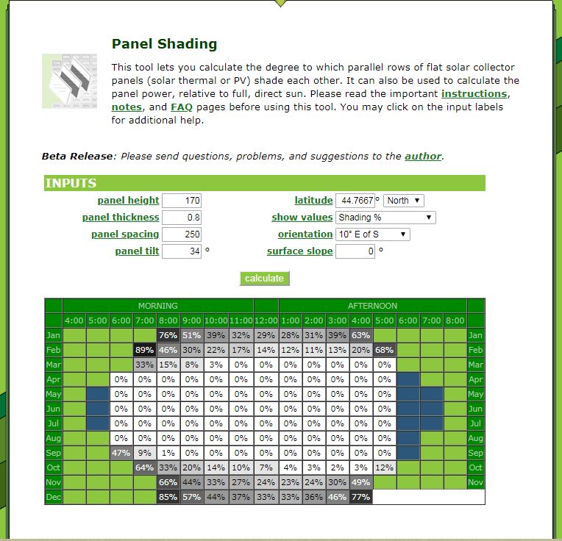
Imamo 40 metara duzine krova, dakle mozemo 16 redova po 10 modula da naredamo po obe strane krova. Ako izaberemo REC modul snage 270 W, znaci da bi izlazna snaga bez gubitaka bila 43,2 kW. Sa gubicima bilo bi to oko 40kW.
U https://www.sunnydesignweb.com/ sam napravila projekat Moja solarna elektrana, gdje sam odabrala tip modula REC 270W. Prethodno je zaključeno da će nam trebati 160 modula. Izlazna snaga je oko 40kW, izabracu 4 invertora po 10 kW nominalne snage i na svaki od njih cu dovesti dva stringa od po 20 modula. Na taj način ulazni napon u invertor će biti manji od 800V a snaga koju nosi 40 modula na jedan invertor je 40*270W=10.8 kW, malo veća od nominalne invertora, itd. :)
Zadaci:
-zakljuciti u koju grupu proizvodjaca cemo biti kategorisani na osnovu podatka o snazi zracenja u BL i maksimalne površine kojom raspolažemo kao i nekog prosječnog stepena iskoristenja solarnih panela(do 50 kW, 0.2192KM/Kwh)
-da li azimutni ugao kolektora postaviti na 0(prema jugu) ili 10 stepeni od juga prema zapadu? Koliko gubimo time kada postavimo na 10 u odnosu na 0 stepeni? Prema PVGIS kalkulatoru godišnja razlika u proizvedenoj energiji je maksimalno 2520 kWh(provjeriti koliki je to gubitak u KM, oko 500-600 KM, znači zanemarivo malo!)
-uporediti dva slucaja u pvgis i shading: prvi kada su solarni paneli nagnuti pod uglom od 34 stepena i treba uzeti u obzir da mora postojati razmak izmedju redova 414 668kWh(oko 160 panela) zbog efekta sijenčenja i drugi slučaj kada ce nagib biti nula i ne moramo ih odmicati 535 080 kWh(oko 240 panela). 1 panel ce proizvesti više energije u prvom slučaju.
Oko 1190 kW/m2 je godisnja insolacija u banjaluci sto pomnozeno sa 160 modula povrsine oko 1.7 metara kvadratnih daje 323680 kWh godisnje. Mnozeci sa koef.iskoristenja panela, invertora i jos jednim imamo oko 50 000kWh proizcedene energije.
4 etape:
1) okvirno, energetski potencijal hale(koliko se maksimalni moze snage dobiti), tarifni sistem(u kojoj smo kategoriji), naci pomoću pvwats ili pvgis optimalni ugao nagiba kolektora, pogledati dimenzije panela na mgshopu i na osnovu njih i Shading vidjeti koliko razmak treba biti izmedju.
2) u PVSOL u 3D-u nacrtati oba tipa rasporeda panela(paralelno krovu i neparalelno krovu), odrediti pod kojim uglom u odnosu na krov se moraju postaviti paneli u oba slucaja, odabrati vrstu panela i uz pomoc pwatsa zakljuciti koji je nacin bolji(na osnovu toga kad se više energije dobija)
3) izabrati panel u mgshopu, unijeti u Sunny Design Web, odabrati broj i vrstu invertora, presjeke provodnika itd..
4) ekonomski proracuni, koliko je utroseno na panele, invertore itd., koliko traje otplata kredita, ukupna zarada?
REC Solar REC325 Twin Peak 2 solar panel, 325Wp, monocrystalline
https://www.mg-solar-shop.com/media/pdf/a0/71/2f/112606_data%20sheet_REC_TwinPeak_2_mono%20300-330Wp.pdf